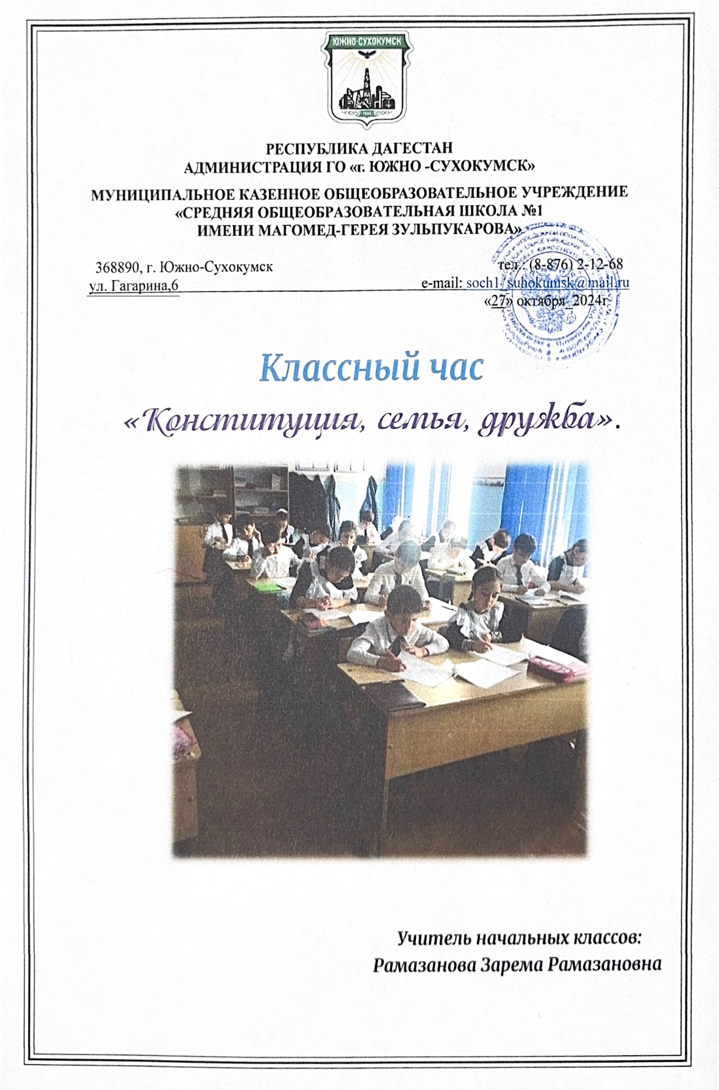

***Классный час «Конституция, семья, дружба»***

Цель: создать условия для адаптации к школьной жизни после летних каникул; поддержания дружеской атмосферы.

Задачи:

1. Поддержать у детей праздничное настроение от встречи со школой;
2. создать настрой на учебную деятельность;
3. способствовать сплочению учителя и детского коллектива.

Ход урока:

Организационный момент

- Дорогие ребята, вот и закончились ваши первые летние каникулы, начался новый учебный год. Вы уже многому научились, многое узнали, и вот вы уже второклассники. Думаю, что за лето все хорошо отдохнули, загорели, выросли и пора снова приступать к учебе. Я поздравляю вас с началом нового учебного года! На нашем первом уроке мы отправимся в страну Знаний. На протяжении всего путешествия, то есть всего учебного года, мы будем снова вместе. По пути в страну Знаний нам встретятся некоторые препятствия, надеюсь, что все трудности мы преодолеем вместе. Будем не только учиться наукам, но и дружить. Ведь главное - что каждый из вас — это добрый и надёжный друг. Давайте, в знак нашей дружбы, улыбнёмся друг другу. (Улыбаемся) На этой радостной нотке мы начнём путешествие в страну Знаний. В дорогу, девчонки! В дорогу, мальчишки!

Учитель:

Ты сегодня - второклассник!

В этот день осенний

Безмятежно и прекрасно

Будет настроение!

Сегодня день торжественный у нас,

Он, знаю, никогда не повторится.

Хоть много предстоит еще учиться,

Ну, а сегодня, здравствуй, 2 класс!

**1 ученик**

Вот опять мы вместе снова,

И школа к учебному году готова

Нас ждут новые школьные парты,

Тетради, учебники, книги и карты!

**2 ученик**

И к знаниям нас поведёт друг-учитель.

Дорогой добра, дорогой открытий,

Дорогой нелёгкой, но интересной,

Дорогой с улыбкою, шуткою, песней.

**3 ученик**

Собрался вместе весь наш класс,

Повзрослели друзья, изменились мы сами.

Всё, что летом случилось с тобою у нас,

Пересказывать будем друг другу часами.

**2. Основная часть.**

Учитель:

- Первое сентября... В этот день все дороги ведут к школе. Нарядные ученики, взволнованные родители и учителя. Этот день в нашей стране является государственным праздником - Днем Знаний. Дорогие ребята, поздравляю вас с началом нового учебного года, с Днём знаний!

Я вижу, как вы повзрослели за лето, ваши глаза говорят о том, что вы ещё многое хотите узнать.

* А кто же нам помогал успешно учиться в первом классе? Конечно же, это ваши самые близкие люди: мама, папа, бабушка, дедушка, сестра, брат.
* Люди, с которыми мы вместе живем, отдыхаем, которые рядом и в праздники и в трудную минуту - это члены семьи. Они самые близкие, родные люди, самые надежные друзья.

Что может быть семьи дороже?

Теплом встречает отчий дом.

Здесь ждут тебя всегда с любовью

И провожают в путь с добром.

Как вы понимаете, что такое - семья?

(Ответы детей) Предполагаемые ответы:

«Семья — это на кого можно положиться и любимые люди»

«Семья — это самые близкие люди, самые родные и готовые в любую минуту помочь тебе, отдать за тебя и тебе все!»

«Семья — это «золотое», то, без чего жить нельзя».

«Семья — это родные любимые люди, которые помогут и в беде, и в горе.

Которые, не смотря не на что помогут, успокоят».

«Семья — это очень близкие любимые люди, самые родные, самые-самые для каждого человека. Кроме твоих родителей ты никому не нужен на Земле».

«Семья — это мужчина и женщина, у которых есть дети».

«Семья — это моя крепость, моя защита и опора».

«Семья — это коллектив людей, которые любят друг друга и их жизнь строится на доверии».

Обратимся к словарю Ожегова.

Семья — группа живущих вместе родственников (муж, жена, родители с детьми)

* Народная мудрость гласит: Семьей дорожить - счастливым быть.
* А как вы думаете, наш класс можно назвать семьей? (мнения детей).
* Вы верно считаете, что и наш класс можно назвать семьей. Конечно, мы не родственники, но мы видимся каждый день в школе и во дворе, вместе узнаем что-то новое, радуемся победам и огорчаемся из-за неудач. Не зря учителей называют классными мамами. Хочется, чтобы наш класс остался такой семьей до окончания школы и стал еще дружнее.

Оглянитесь, нас много человек. И каждый из нас уникален. Но вместе мы - одна семья.

-Я хочу прочитать вам одну легенду. «Как появилась дружная семья».

Давным-давно жила семья, в которой было 100 человек, но не было между ними согласия. Устали они от ссор и раздоров. И вот решили члены семьи обратиться к мудрецу, чтобы он научил их жить дружно. Мудрец внимательно выслушал просителей и сказал: «Никто не научит вас жить счастливо, вы должны сами понять, что вам нужно для счастья, напишите, какой вы хотите видеть свою семью». Собралась эта огромная семья на семейный совет и решили они, чтобы семья была дружной, надо относиться друг к другу, придерживаясь этих качеств:

- На доске таблички со словами:

Понимание Любовь Уважение Доверие Доброта Забота Помощь Дружба

-Прочтём названия этих качеств. Запомните, ребята, эту легенду.

Если каждый член семьи будет следовать этим правилам, то в семье будут царить мир и согласие. А значит, все будут счастливы. И также в классе. С такими качествами вы приобретёте хорошие прочные знания, чтобы быть достойными гражданами своей страны. И когда станете взрослыми, будете приносить своей Родине пользу: добросовестно трудиться. А сейчас вы должны добросовестно учиться.

А теперь я буду задавать вопросы, а вы, хором отвечать: «Да» или «Нет»

Согласны ли вы:

1. Никогда не ходить в школу с невыученными уроками.
2. Никогда не решать задачи, списывая их у соседа.
3. Никогда не открывать учебники грязными руками.
4. Никогда не заканчивать четверть с плохими отметками.
5. Никогда не оставлять друга в беде.
6. Не смеяться над недостатками друга.
7. Прощать друга, мириться с ним.

Какое прекрасное слово - "дружба"! Произносишь его - и сразу вспоминаешь своего друга, с которым тебе интересно играть, читать новую книгу или посекретничать о своём.

Друг — это любимая книга, которую читаешь,

Друг — это мама, которая обязательно поможет тебе в трудную минуту, друг - это школьный учитель, который поможет тебе заглянуть в тайны знаний,

Друг — это старый плюшевый медвежонок с оторванным ухом, который выслушает тебя, когда тебе будет плохо.

Уже с первых учебных дней вашу работу я буду оценивать отметками, отметки заносятся в классный журнал. А у каждого из вас будет свой мини-журнал (ДНЕВНИК), который является вашим первым серьёзным документом. И его вы должны содержать в идеальном порядке.

Игра: «ДЛЯ МЕНЯ»

* Кто-то где-то сделал парту. Для кого? (Для меня)
* Начертили эту карту. Для кого?..
* Карандаш, перо в пенале. Для кого?..
* А учебники издали. Для кого?..
* Там звонок на переменке. Для кого?..
* Расписание на стенке. Для кого?..
* Значит нужно так учиться,  
  Значит нужно так трудиться,  
  Чтобы людям не стыдиться -

За кого? (ЗА МЕНЯ)

* Все мы с вами живем в огромной стране, которая называется ... (РОССИЯ).
* Ребята! Как вы думаете, кем мы с вами являемся? (Детьми, учениками, людьми, гражданами.)
* Чем для нас является Россия? (Родина, Отчизна, Отечество)
* Мы граждане страны России. Мы россияне. А кто же такой гражданин?

(Отвечают дети) Гражданин-житель страны, который признаёт её законы (правила поведения). Гражданин любит свою страну, гордится ею, старается сделать её сильной и богатой.

Гражданин вместе со своей страной переживает горе и радость. Званием гражданина России следует гордиться.

* У граждан любой страны есть свои права и обязанности.
* Что бы вы поставили на 1 место? (Обязанности.)
* Верно, обязанности. А что это такое? (Ответы детей. То, что необходимо выполнить, долг)
* А какие обязанности есть у вас перед мамой, школой, обществом.
* А можно ли не выполнять свои обязанности? Почему? (Ответы детей.)
* А какие обязанности у ваших родителей? (Воспитывать и заботиться о своих детях.)
* А что такое права? (Ответы детей. Правила взаимоотношений людей в обществе)
* А какие права есть у нас с вами? (Право на жизнь, на обучение, на медицинское обслуживание.)
* Что мы с вами поняли? Что есть у каждого гражданина РФ? (Права и обязанности.)

Права и обязанности граждан РФ заключены в главной книге-Конституции.

Конституция (от лат. constitutio - «устройство») - основной закон государства.

Так же в каждой стране есть государственные символы.

Что такое символы? «Символы - это знаки отличия нашей страны от других стран».

- Что относится к символам? (Флаг, герб, гимн)

Рассматривают рисунки.

В Белый цвет - символизирует мир, чистоту, благородство, совершенство, невинность.

В Синий - небо, целомудрие, верность, духовность, веру.

В Алый (красный) - символизирует отвагу, защиту веры и бедных людей, героизм, великодушие, самопожертвование, огонь, смертный бой.

В Основными элементами герба России являются всадник с копьем и двуглавый орел. Двуглавый орел на гербе России почитается как знак полной государственной независимости».

* Где можно увидеть эти символы?
* Что такое гимн? (Это торжественная песня)

3. Итог занятия.

* Наша страна живёт в мире и согласии с другими странами. И мы с вами будем участвовать в международном конкурсе «Глобаллаб», (Глобальная лаборатория-это научные исследования. Мы с вами будем маленькими исследователями.)
* Презентация «ГЛОБАЛЛАБ»
* У вас на партах лежат точно такие же звёздочки. И сейчас они зажгутся на нашей доске в виде кометы.

(Дети наклеивают на ватман звёздочки)

* Наша комета полетит через тернии к звёздам.
* Как вы понимаете это выражение? (через трудности к победам)
* Все трудности мы преодолеем вместе, сообща.

Мечта, наука, дружба - что хотите -

Дорога к звёздам! Тайны океана!

Всё это будет поздно или рано,

Всё впереди, ребята, а пока...

Диктанты и задачи,

Удачи, неудачи,

Примеры и глаголы

И древние века!

Всё это начинается со школьного звонка!

Подошёл к концу наш первый урок в новом учебном году. Я желаю всем вам крепкого здоровья, успехов в учёбе. Очень надеюсь, что в школе вы будете вести себя достойно, будете дружными. Пусть все ваши знания, полученные в школе, остаются при вас и помогают вам преодолеть жизненные трудности.

В добрый путь, дорогие второклассники!

